Національний технічний університет України

«Київський політехнічний інститут імені Ігоря Сікорського»

Факультет інформатики та обчислювальної техніки

Кафедра автоматизованих систем обробки інформації та управління

Лабораторна робота №1

З курсу «Основи FE-технологій»

На тему: «Мова гіпертекстової розмітки сайту HTML-5»

Виконав студент гр. ІС-12

Снігур Павло

Київ

2023

**Мета:**Опис цільового бізнес-процесу (в формі діаграми діяльності, BPMN або іншій)

**Завдання:**

Сформулювати в формі діаграми діяльності UML (або BPMN, або IDEF0 і т.п.) описи основних бізнес-процесів, що стосуються діяльності користувача з використанням інформаційної системи, що проєктується.

**Опис предметної області:**

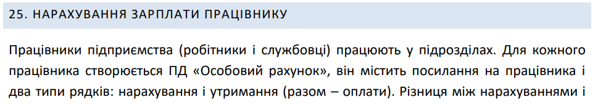

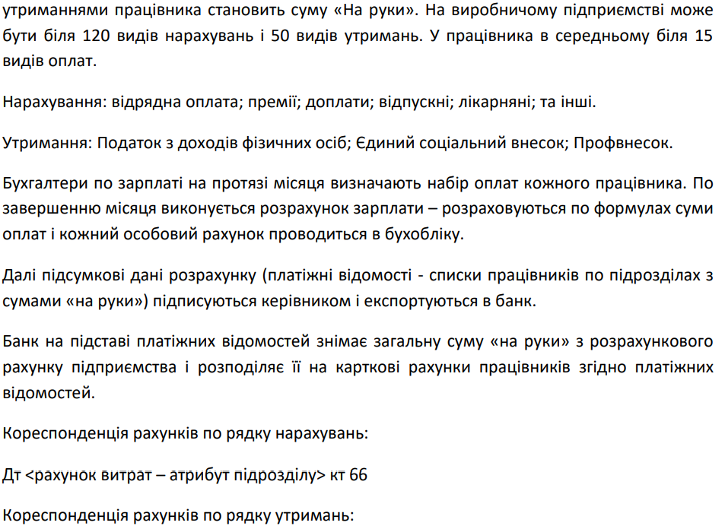

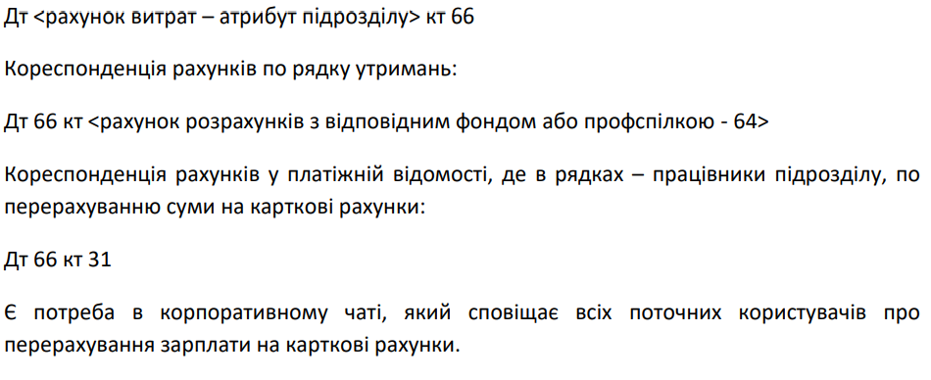

**Виконання:**

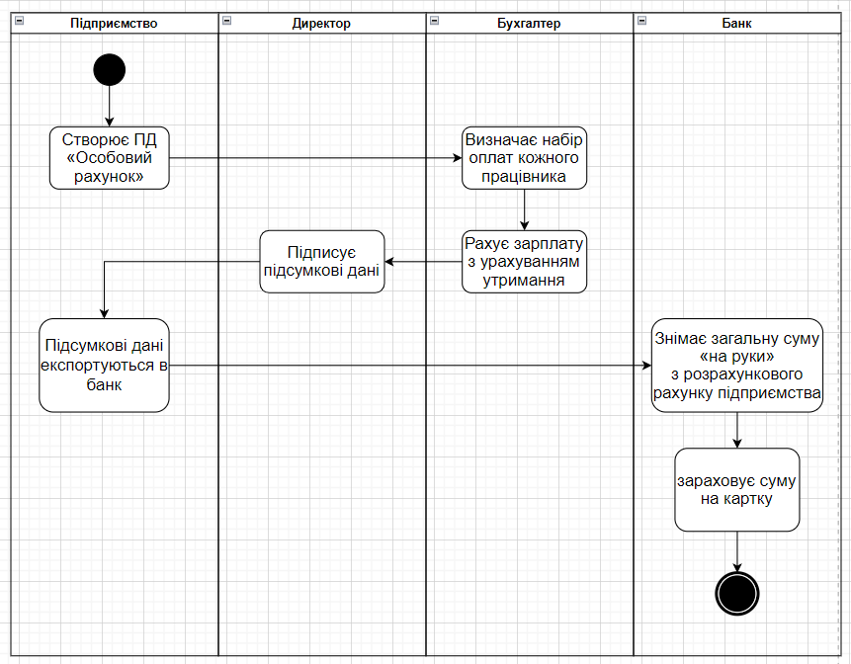

**Висновок:**

В ході виконання лабораторної роботи я розробив UML-діаграму набору ПД описів основних бізнес-процесів, що стосуються діяльності користувача з використанням інформаційної системи, що проектується.